**附件一：招商媒体点位图及效果图**

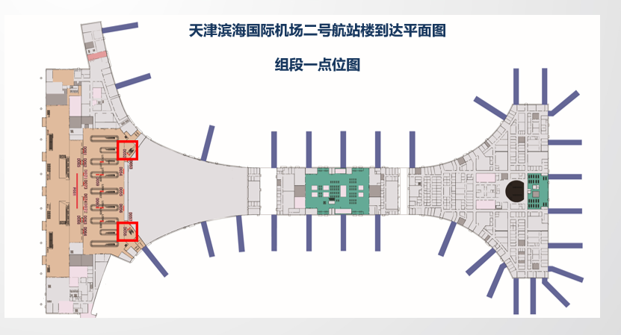

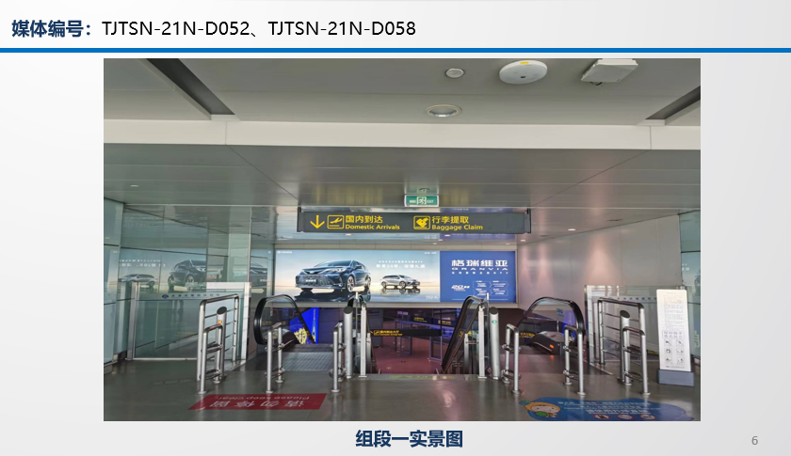

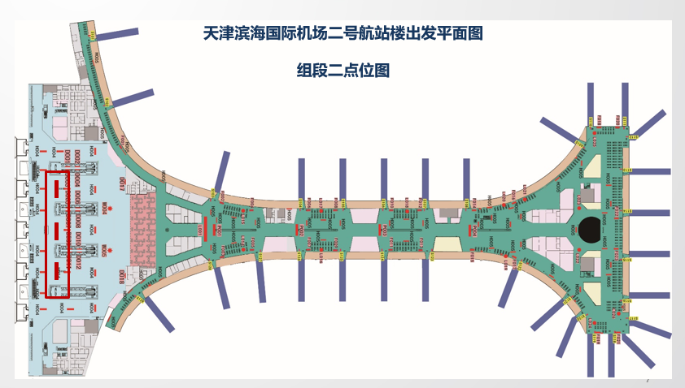

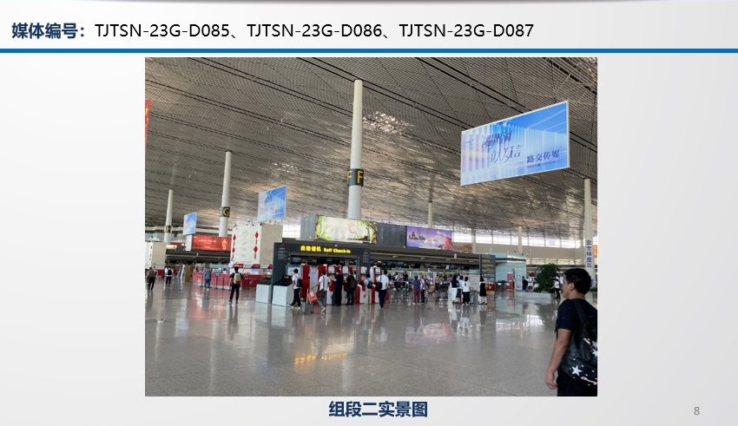

附件二：公司资质承诺书

**承诺书**

致：首都机场集团传媒有限公司天津分公司

我公司现郑重承诺在本次招商以前的经营活动中未出现以商业贿赂等不正当竞争手段取得经营权的记录；近两年经营活动中无违法记录，无商标侵权行为，无虚假广告行为，无不正当竞争行为。不存在联合体形式公司参与本次招商，资质符合本次招商所要求的全部内容。若本公司参加此次招商，招商响应文件中提供的所有材料均真实有效。

如发生由于信息不实所造成的不良后果及影响由我公司自行承担。

公司公章

日期： 年 月 日